Министерство образования и молодежной политики Свердловской области



ГАПОУ СО «Екатеринбургский колледж транспортного строительства»

Отчёт по программе «**Практическое занятие 7_2.** **Программирование линейных и разветвляющихся алгоритмов на языке Kotlin.**»

Выполнил: Гордейчик Степан Алексеевич

Группа: ПР-21

Преподаватель: Мирошниченко Г. В.

2023

**Задание (2_1):** Ввести целое число N. Выяснить, кратно ли оно трем.

**Входные данные:**

n – Double (введенное число)

**Выходные данные:**

Текстовое сообщение (кратно ли n трем)

**Листинг программы:**

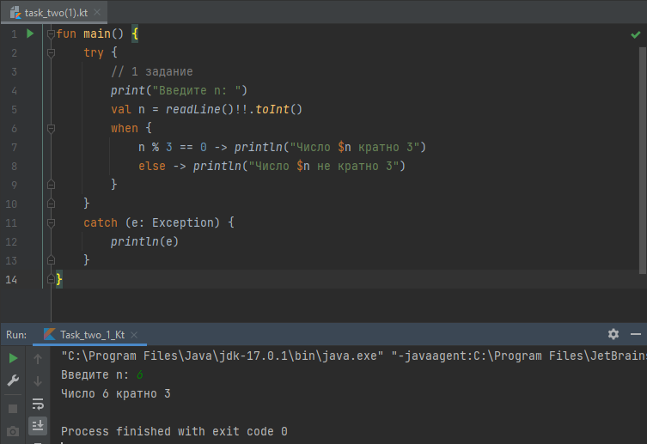

**Блок-схема:**

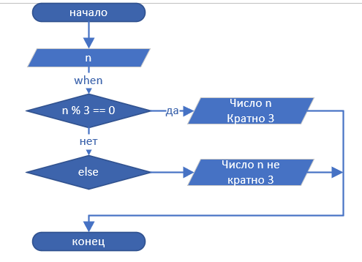

**Тестовые ситуации:**

Если ввести текст, то будет сообщение: (java.lang.NumberFormatException: For input string: "текст") – сработал try catch.

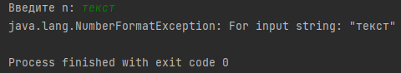

**Задание (2_11):** Даны действительные числа x, y. Определить, принадлежит ли точка с координатами (x, y) заштрихованной части плоскости в вариантах а – в.

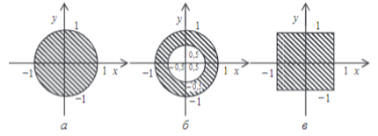

* Вариант а.

**Входные данные:**

xA – Double (координата x)

yA – Double (координата y)

**Выходные данные:**

Текстовое сообщение (принадлежит или не принадлежит)

**Листинг программы:**

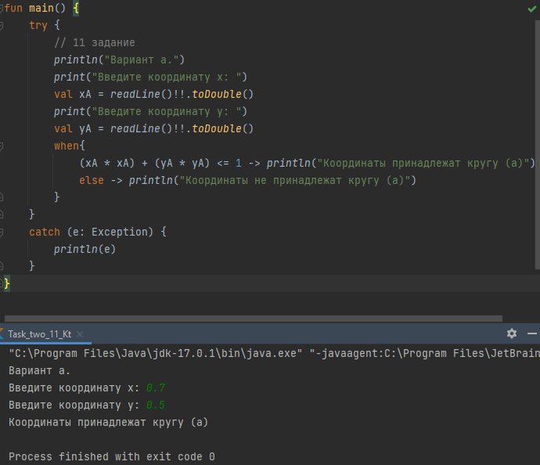

**Блок-схема:**

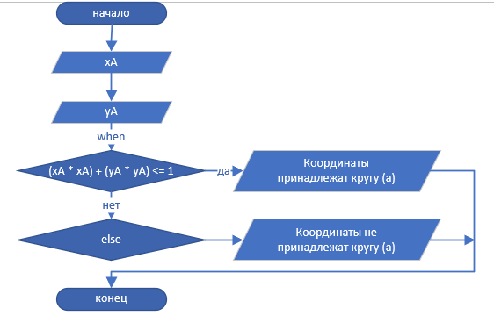

**Тестовые ситуации:**

Если ввести текст, то будет сообщение: (java.lang.NumberFormatException: For input string: "текст") – сработал try catch.



* Вариант б.

**Входные данные:**

xB – Double (координата x)

yB – Double (координата y)

**Выходные данные:**

Текстовое сообщение (принадлежит или не принадлежит)

**Листинг программы:**

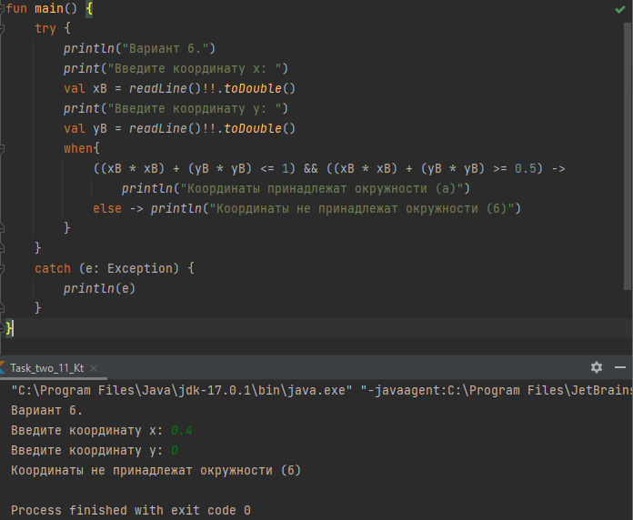

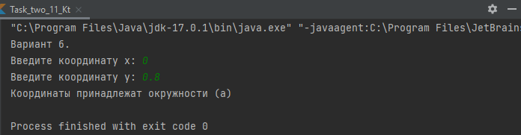

**Блок-схема:**

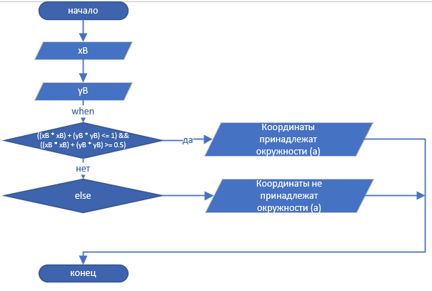

**Тестовые ситуации:**

Если ввести текст, то будет сообщение: (java.lang.NumberFormatException: For input string: "текст") – сработал try catch.



* Вариант в.

**Входные данные:**

xV – Double (координата x)

yV – Double (координата y)

**Выходные данные:**

Текстовое сообщение (принадлежит или не принадлежит)

**Листинг программы:**

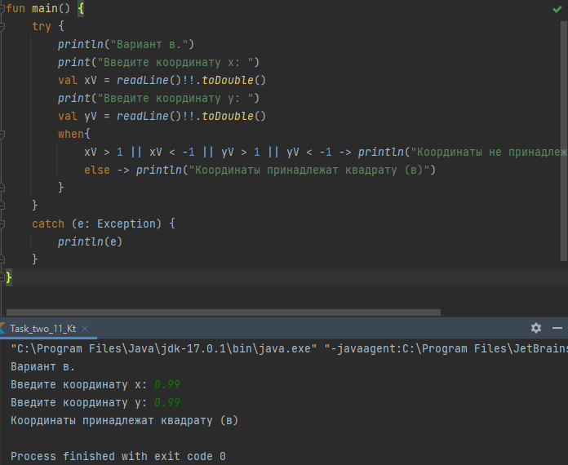

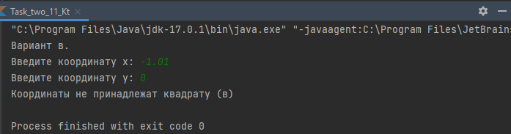

**Блок-схема:**

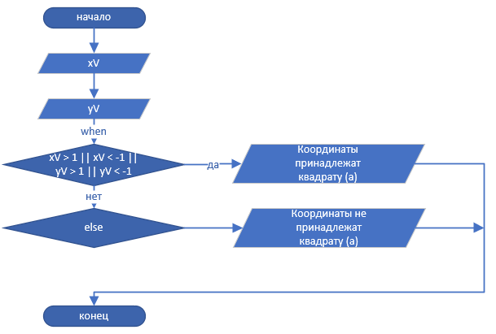

**Тестовые ситуации:**

Если ввести текст, то будет сообщение: (java.lang.NumberFormatException: For input string: "текст") – сработал try catch.



**Задание (2_21):** Написать программу для вычисления значения функции f для заданного значения x:

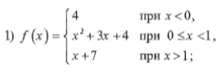

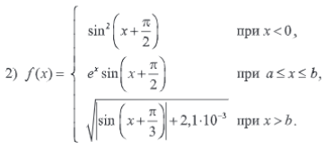

* Вариант 1.

**Входные данные:**

x1 – Double (значение x)

**Выходные данные:**

F – Double (результат вычисления)

**Листинг программы:**

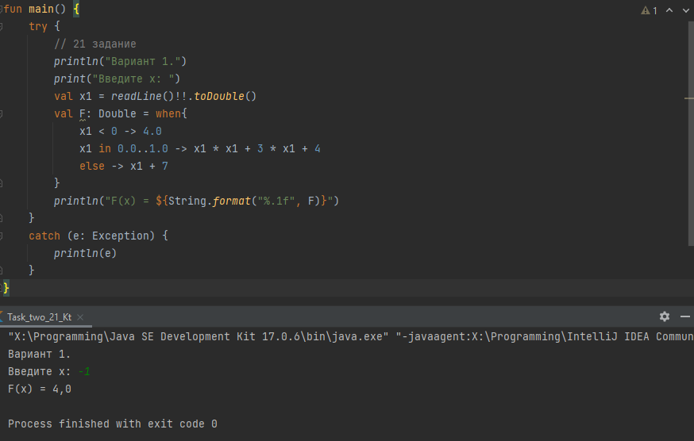

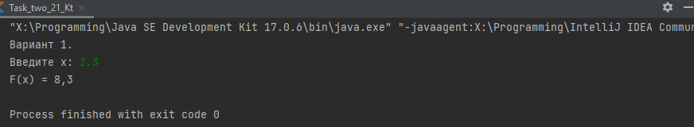

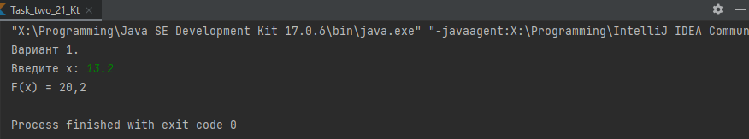

**Блок-схема:**

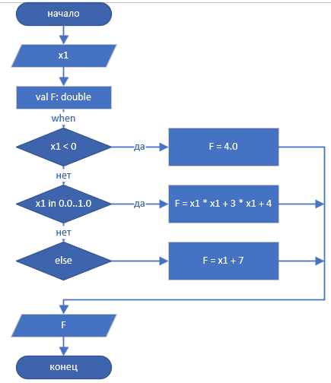

**Тестовые ситуации:**

Если ввести текст, то будет сообщение: (java.lang.NumberFormatException: For input string: "текст") – сработал try catch.



* Вариант 2.

**Входные данные:**

x2 – Double (значение x)

a – Double (значение a)

b – Double (значение b)

**Выходные данные:**

Результат вычисления.

**Листинг программы:**

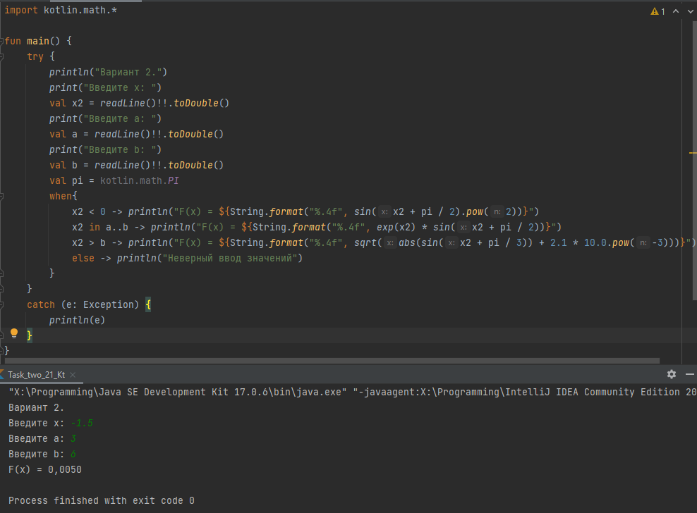

**Блок-схема:**

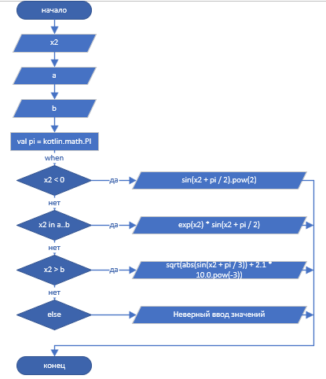

**Тестовые ситуации:**

Если ввести текст, то будет сообщение: (java.lang.NumberFormatException: For input string: "текст") – сработал try catch.



В конструкции when есть обработка исключения (else):

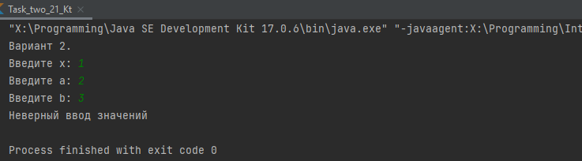

**Задание (2_31):** На плоскости заданы точки M1(x1, y1), M2(x2, y2), N1(x3,y3), N2(x4, y4). Проверить, являются ли параллельными прямые, одна из которых проходит через точки M1, M2, а другая – через точки N1, N2. Если прямые пересекаются, то найти координаты точки пересечения.

**Входные данные:**

x1 – Double (значение x1(точка М1))

y1 – Double (значение y1 (точка М1))

x2 – Double (значение x2(точка М2))

y2 – Double (значение y2 (точка М2))

x3 – Double (значение x3(точка N1))

y3 – Double (значение y3 (точка N1))

x4 – Double (значение x4(точка N2))

y4 – Double (значение y4 (точка N2))

**Выходные данные:**

Результат вычисления (текстовое сообщение).

**Листинг программы:**

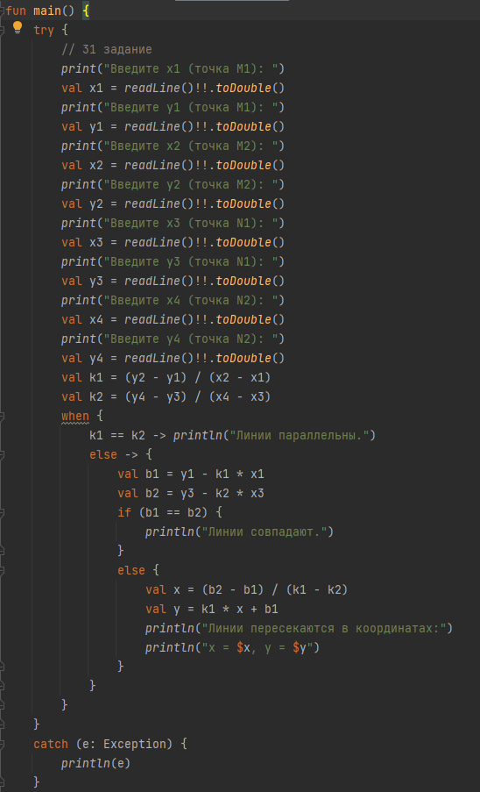

**Блок-схема:**

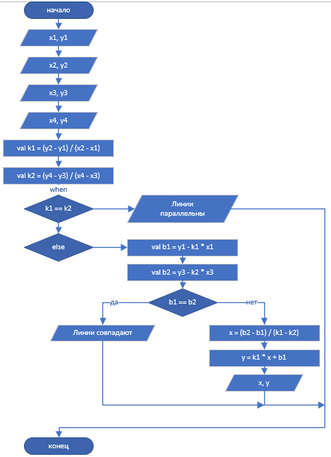

**Тестовые ситуации:**

Если ввести текст, то будет сообщение: (java.lang.NumberFormatException: For input string: "текст") – сработал try catch.



Имеется проверка на совпадение линий.

**Задание (2_43):** Заданы k1, b1, k2, b2 и e(e > 0). Определить, содержится ли точка пересечения прямых y = k1*x + b1 и y = k2 * x + b2 в e - окрестности начала координат. Если прямые совпадают, то проверить пересечение с e - окрестностью начала координат.

**Входные данные:**

k1 – Double (значение k1(первая прямая))

b1 – Double (значение b1 (первая прямая))

k2 – Double (значение k2(вторая прямая))

b2 – Double (значение b2 (вторая прямая))

**Выходные данные:**

Результат вычисления (текстовое сообщение).

**Листинг программы:**

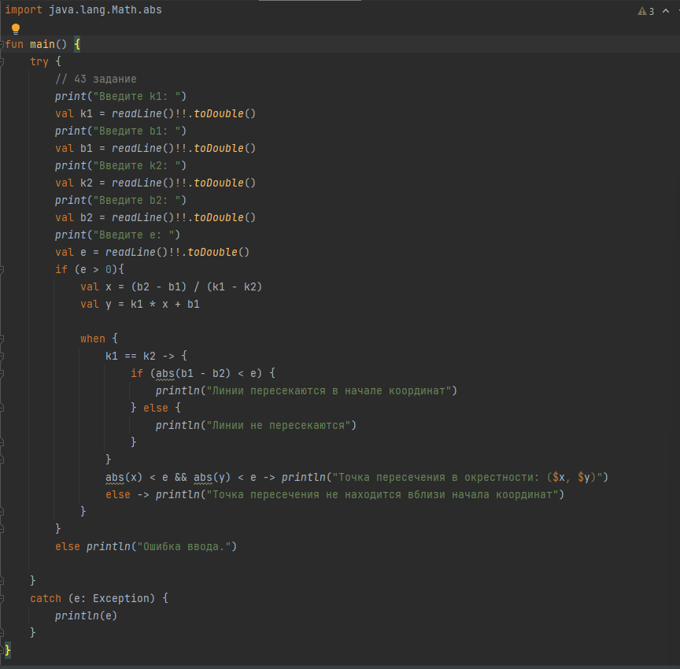

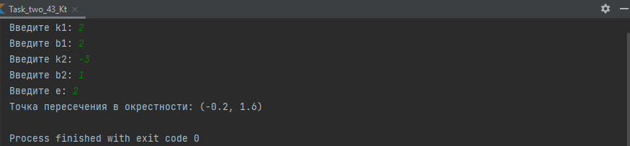

**Блок-схема:**

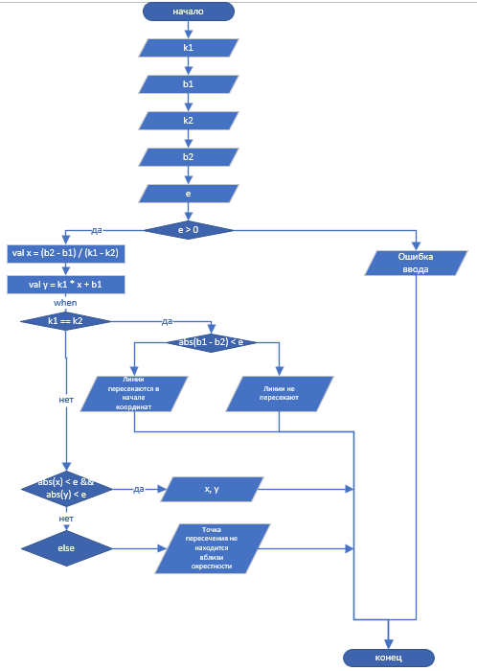

**Тестовые ситуации:**

Если ввести текст, то будет сообщение: (java.lang.NumberFormatException: For input string: "текст") – сработал try catch.



Имеется проверка условия (e > 0).

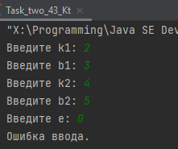

Имеется проверка на пересечения в начале координат.

